华夏博根中文学校2018-2019教师年终会议圆满落幕
2019年5月5日下午, 华夏中文博根分校2018-2019教师年终会议在Englewood Public Library顺利举行。会议由孙长慧教务长主持， 校长王朝芳、副校长马璐列席，总校的张元副校长和王虹老校长、校董、校委会成员以及全校近三十位优秀的中文教师参加会议。
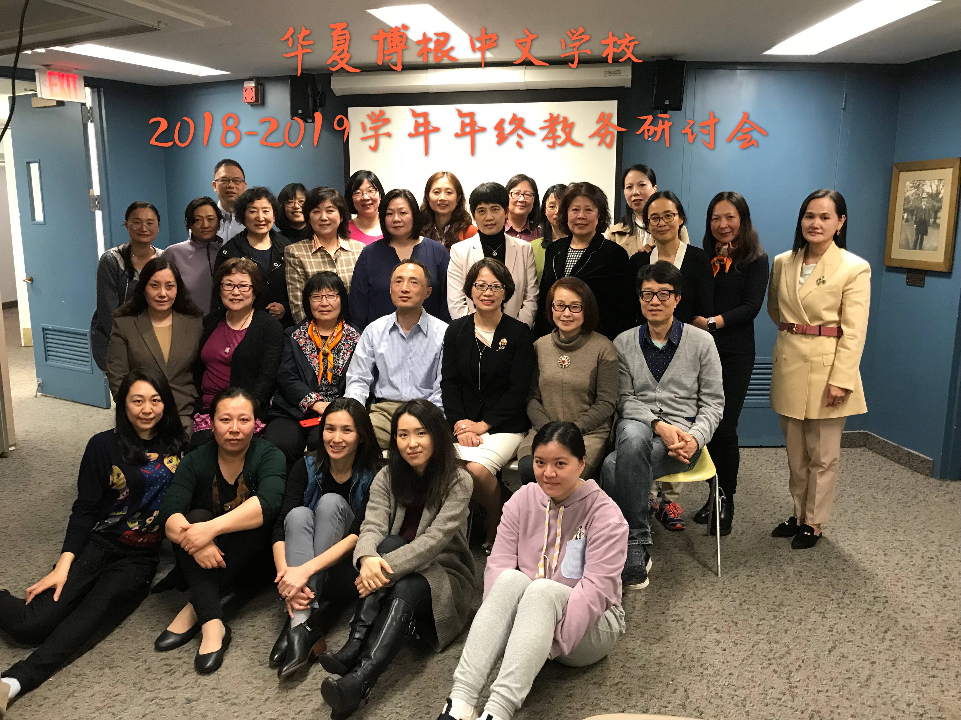
全体与会人员全家福
会议在热烈和谐的氛围内开始，各位校委会成员和教师首先做了自我介绍。随后，王朝芳校长对一年的工作情况做了细致的总结，衷心感谢老师们的无私奉献和辛勤工作，对取得的成绩提出了赞赏， 对华夏中文博根分校表达了殷切的期望。接着， 由李植老师汇报了参加华夏樱桃山教务会议的内容和收获。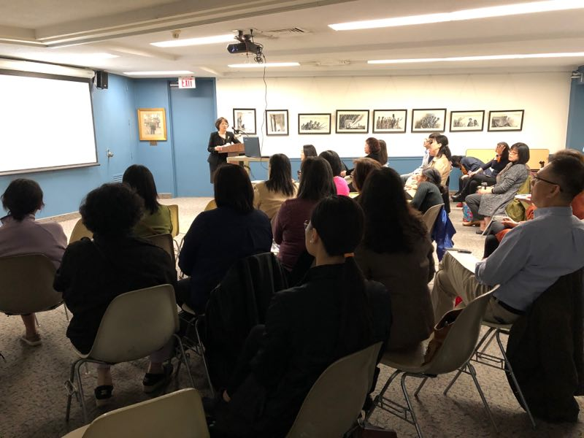
王朝芳校长对过去一年回顾作年度工作报告
深受学生和家长们欢迎的许燕老师进行了马立平四册的教学演示，她通过《十二生肖》、《草船借箭》、《蔡伦造纸》等课程的介绍分析， 与在座的各位老师进行了课堂教学与实践的深入探讨。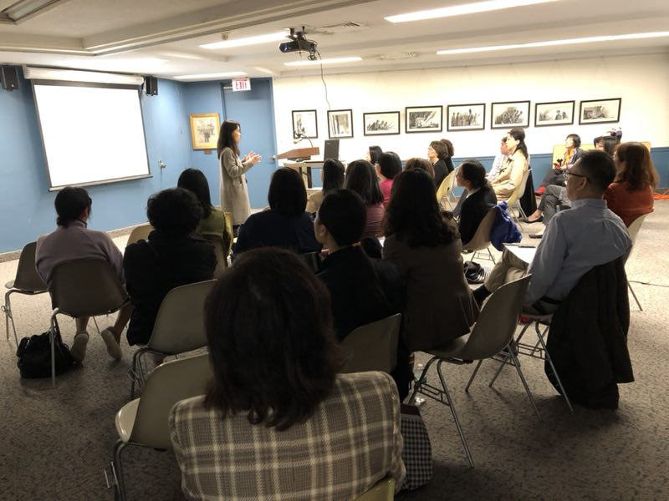
许燕老师的教学展示
在短暂的休息之后，德高望重的张勤老师展示了HSK和AP考题，对考试中出现的难点重点进行了归纳，并着重指出我校教学质量和学生中文水平逐年大幅提高的趋势，对低中年级老师每年输送高质量的学生表示极大的感谢和欣慰。
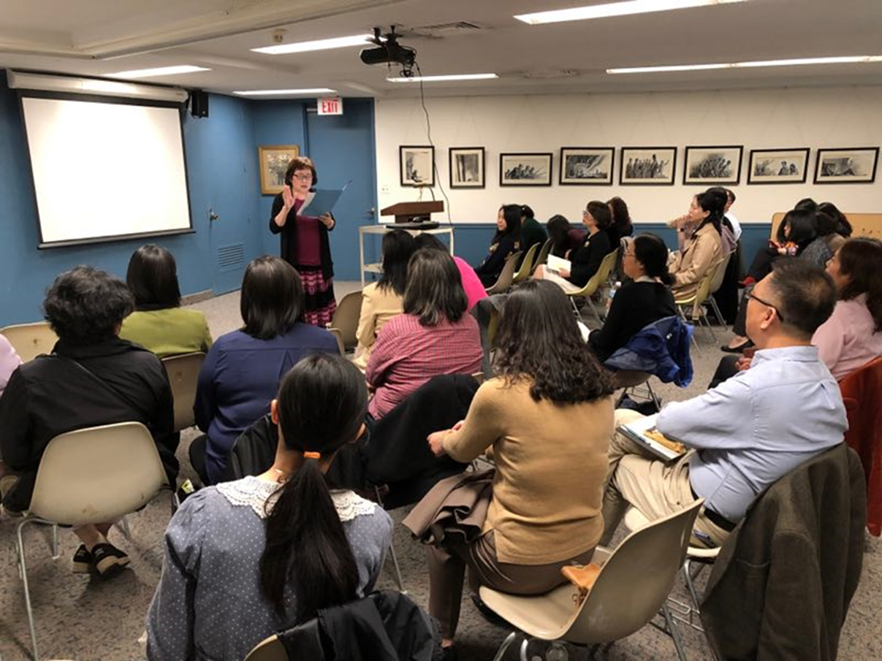
张勤老师分析近年HSK和AP 考试的变化
之后， 孙长慧教务长以《教学质量探讨与新学年课程变革》为题，全面总括了中文教育的方法、标准、思路；通过对各教材从生字量和教学内容比较，提出了我校目前中文课程的局限和改革的可能性；并和在座老师讨论了一系列目前大家关注的焦点和热点问题。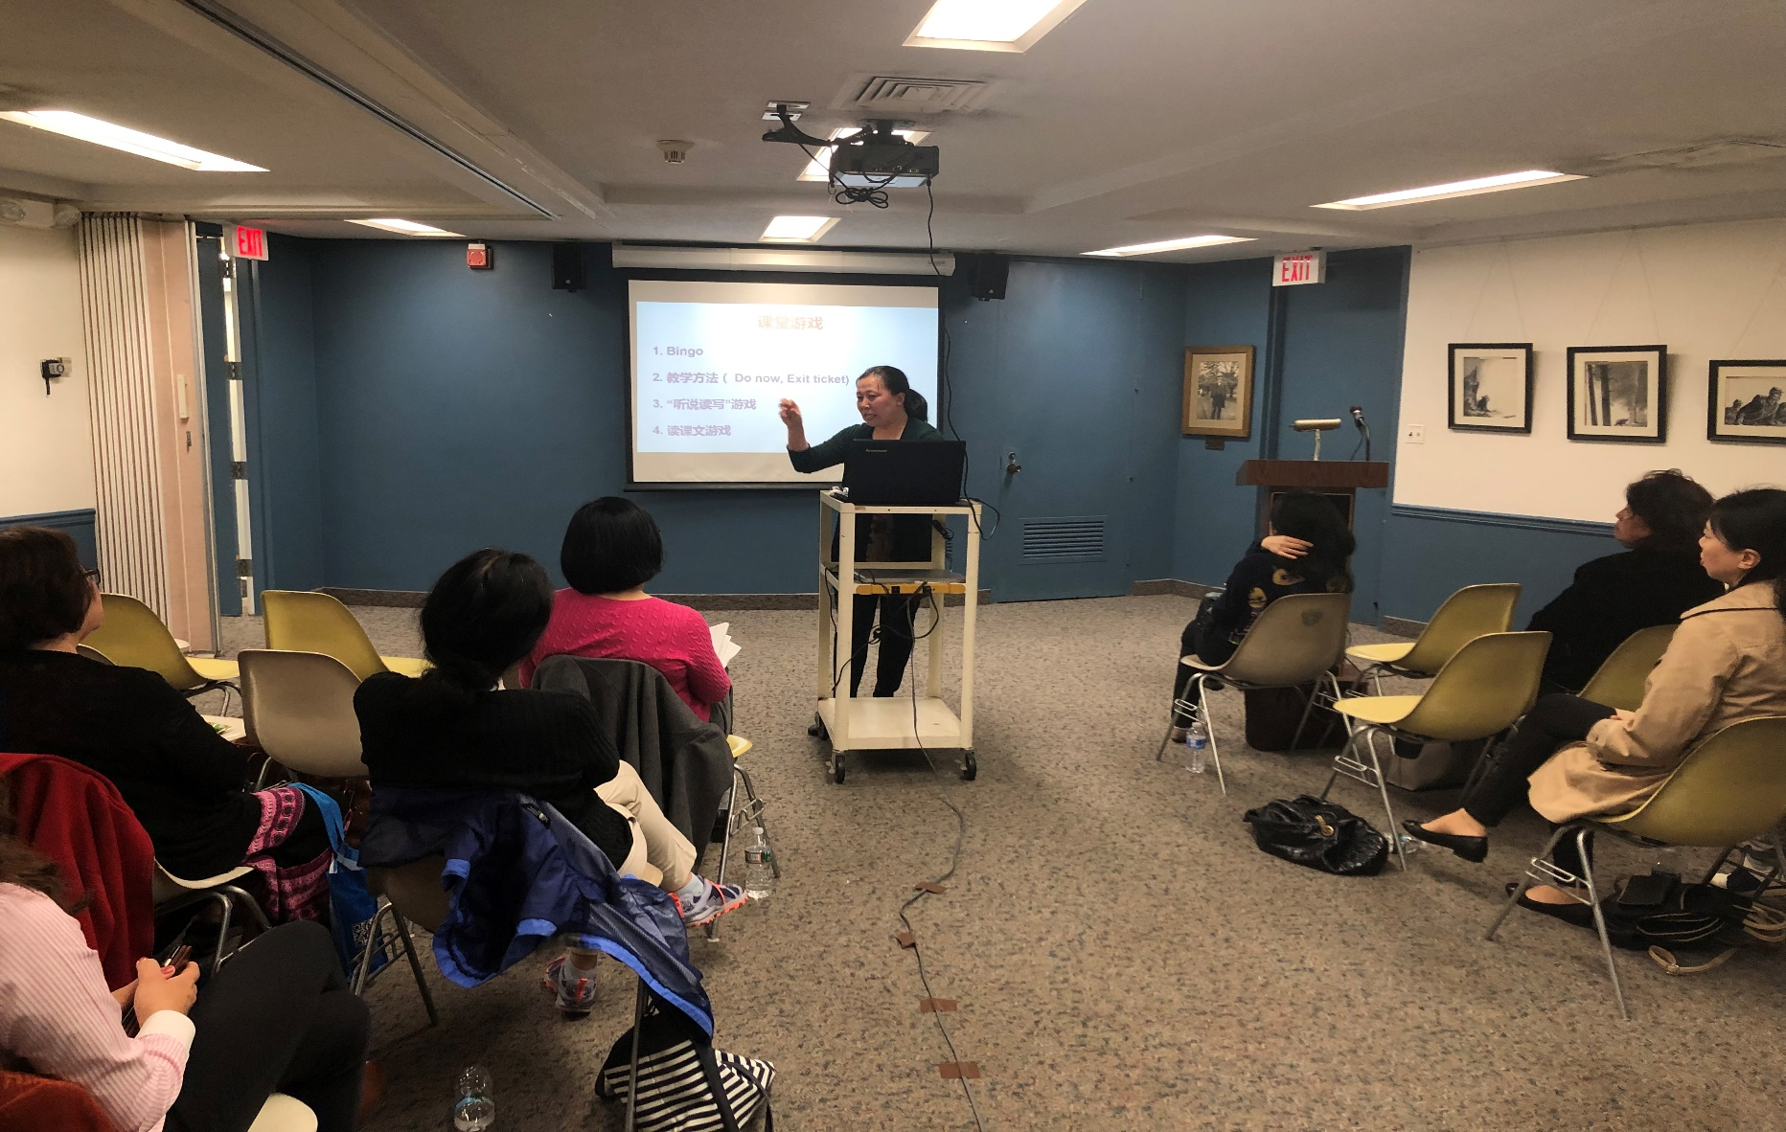
孙长慧教务长作《教学质量探讨与新学年质量变革》的专题学术报告
最后， 在教学互动展示环节中，廖湘海、马俊、陈翠兰、李植四位老师展示了各种丰富多彩的课堂游戏，互动是语言课堂教学的主要形式，课堂游戏是很好的教学互动方式， 让学生在游戏互动中体会学习的成就感，这种成就感就是学生的内在学习动机，对以后的持久学习至关重要。
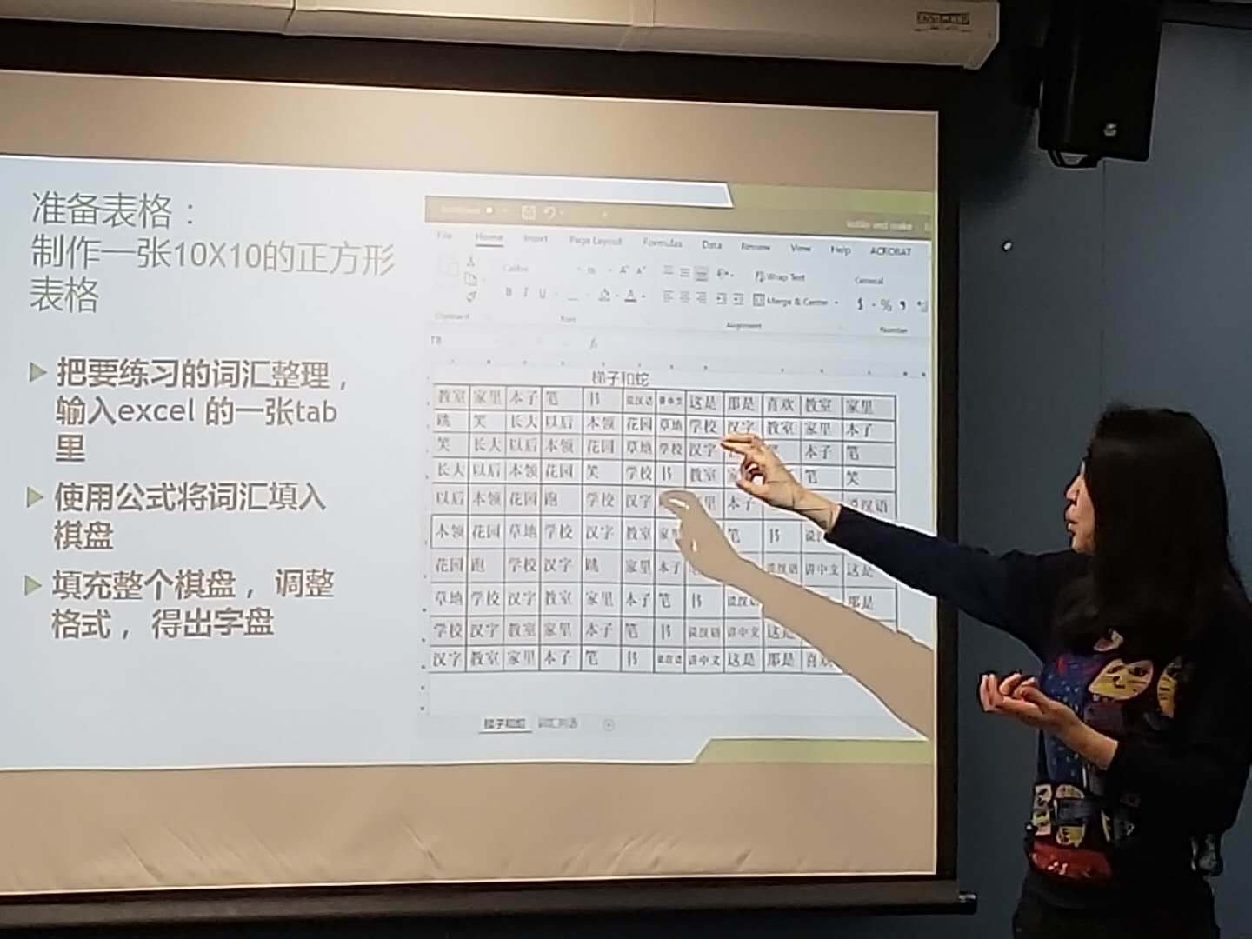
李植老师在进行课堂互动游戏展示
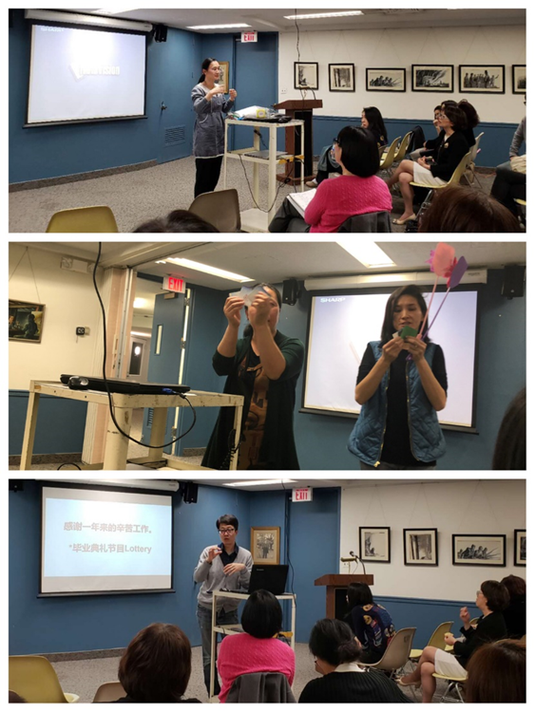
廖湘海老师、马俊老师、陈翠兰老师分享互动课堂

在专题讲座和实际课堂展示中，各位老师也分享了自己的教学收获， 并且提出了中肯可行的建议。至此教师年终会议完美收官，老师们表示在过去的一年里收获满满，真诚感谢学生的努力学习和家长的尽心协助，衷心感谢董事会和校委会的大力支持，相信我们华夏中文博根分校一定会越办越好，成为传播中华文化的芬芳果园。（孙长慧， 李植撰稿）
